市科技局机关党支部
组织开展九月份主题党日活动

按照市直工委通知要求，市科技局机关党支部以“创建文明城党员当先锋”为主题组织开展了九月份主题党日活动。
一、认真组织理论学习
集中学习了习近平总书记重要文章《全党必须完整、准确、全面贯彻新发展理念》；省委书记楼阳生在“中国这十年·河南”主题新闻发布会上的讲话精神；市委书记史根治在全市领导干部会议上的讲话精神等。
二、扎实开展各项活动
（一）做好“双节”廉政提醒。节前，按照纪检组通知要求，及时召开全体干部职工会议，通报了违规违纪典型案例，就贯彻落实中央八项规定及其实施细则，加强节日值班等有关工作进行了部署，要求党员干部要时刻紧绷纪律这根弦，知敬畏、存戒惧、守底线。
（二）常态化开展以案促改。观看重庆市供销合作社原党委书记、主任梁从友等廉政视频，要求党员干部认真吸取教训，严格自身要求，自觉接受监督。
（三）开展纪念抗战胜利77周年主题活动
为赓续伟大的抗战精神，砥砺磅礴的复兴力量，让广大干部职工更加深刻地铭记这段历史，缅怀革命先烈，弘扬伟大抗战精神，激发爱国热情，凝聚奋进力量，推进党史学习教育走深走实，9月3日上午，市科技局在许昌烈士陵园组织开展“赓续抗战精神 砥砺复兴力量”纪念抗战胜利77周年主题活动。广大党员干部职工纷纷表示，铭记历史、不忘国耻，要记住战争带给我们的苦难和伤害，发扬中华民族精神，以更大的热情投入到工作当中，将党史学习教育的成果转化为工作实际成效，努力为祖国的繁荣昌盛、为全市科技创新事业高质量发展做出更大的贡献。
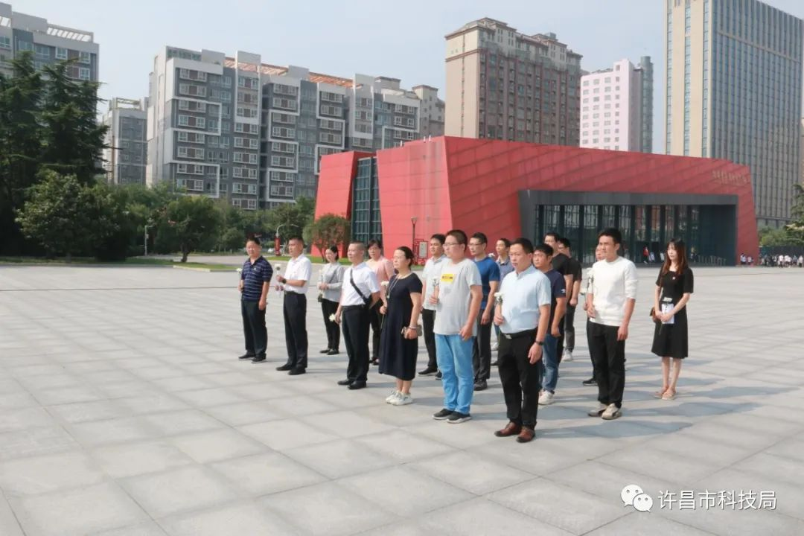
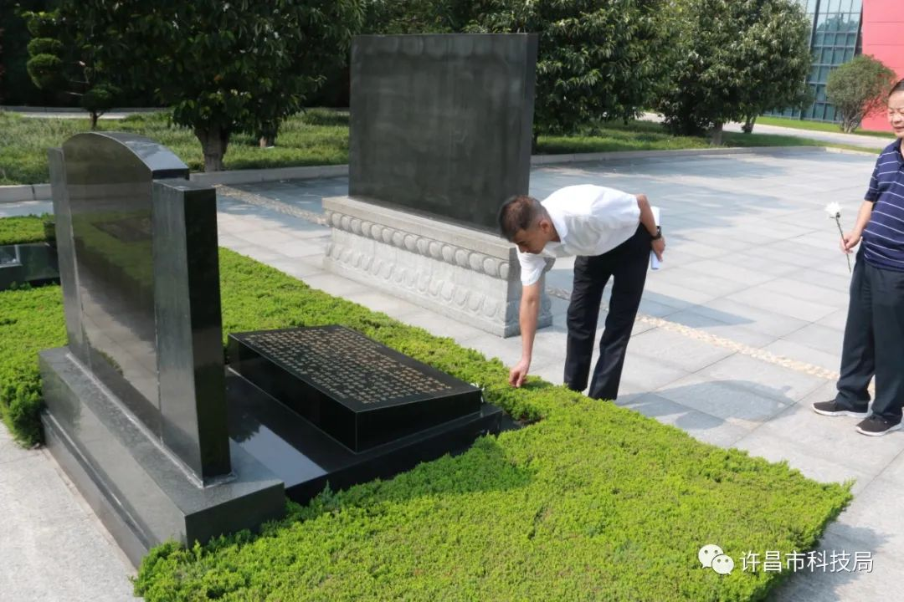
三、集中缴纳九月份党费

